Neumática

La neumática es la técnica que se dedica al estudio y aplicación del aire comprimido. En la actualidad, en la automatización de los distintos campos de fabricación, así como en los procesos de ensamblado y empaquetado de productos, es común la utilización de esta técnica para llevar a cabo estos procesos.

A. Características de los fluidos: el aire

El aire comprimido que se emplea en la industria procede del exterior. Se comprime hasta una presión de unos 6 bares, con respecto a la presión atmosférica, y se denomina presión relativa. El aire va a contener polvo, óxidos, azufre,… que hay que eliminar previamente.

Presión absoluta = Presión atmosférica + Presión relativa

1. Unidades de presión

La unidad de presión en el sistema internacional es el Pascal (P)

1 P = 1 N/m2

Otras unidades son:

El bar: 1 bar = 105 = 1 kp/cm2 recuerda que 1 kp (kilopondio) = 9,8 N La atmósfera (atm): 1 atm = 1’013 bar
mm de mercurio (mm Hg): 1 atm = 750 mm Hg

B. Elementos básicos de un sistema neumático

1. Elementos activos

Son aquellos que comunican energía al fluido. La energía externa que se comunica al elemento activo es principalmente eléctrica o térmica.

- Compresores

Son máquinas destinadas a elevar la presión del aire que aspiran de la atmósfera. Se deben instalar en un lugar fresco y exento de polvo. En el funcionamiento de un compresor aparecen implicadas dos magnitudes:
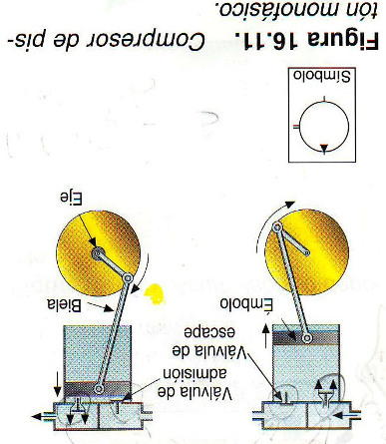

- La presión que se comunica al aire.
- El caudal que es capaz de proporcionar. El caudal es el volumen de fluido que pasa por una sección en la unidad de tiempo. Se puede medir en l/s, l/h o m3/s
Existen dos grandes tipos de compresores
- Volumétricos
- Dinámicos
Los compresores volumétricos elevan la presión de un gas reduciendo el volumen en el que están contenidos. Estos compresores pueden ser:

- alternativos: basados en un mecanismo biela-manivela combinado con pistones y cilindros.
- Rotativos: en los que mediante una rueda de paletas se empuja el aire hacia una cámara.

- Refrigerador

Cuando el aire que se ha comprimido alcanza una temperatura bastante alta, es necesario refrigerarlo hasta una temperatura ambiente, a la vez que se extrae el agua que contiene el aire.

2. Elementos pasivos

Son los elementos que consumen energía, la transportan, administran o controlan.

- Acumulador
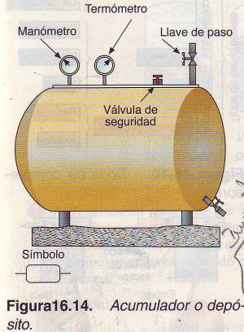

Depósito que se coloca a continuación del refrigerador. Su objetivo es almacenar aire comprimido para suministrarlo en los momentos de mayor consumo, además garantiza un caudal constante.
Generalmente el acumulador lleva un sensor de presión, que activará el compresor cuando la presión disminuya hasta un cierto límite y que lo desconectará cuando la presión aumente.

- Elementos de protección: filtro, lubricador, regulador de presión y silenciador.

Filtro

Elimina el agua que todavía pueda quedar en el aire y las partículas o impurezas que estén en suspensión

Lubricador
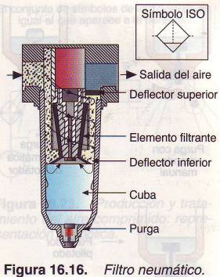

Inyecta unas gotas de aceite de tamaño muy fino dentro del flujo de aire. Tiene como finalidad evitar que el aire produzca un desgaste excesivo de los elementos del circuito.
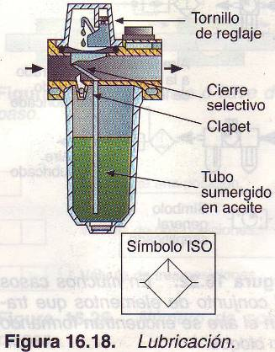

Regulador o limitador de presión

Se encarga de que la compresión en el circuito se mantenga por debajo de un cierto límite y a presión constante. Dispone de una válvula de escape que libera aire cuando la presión aumenta.
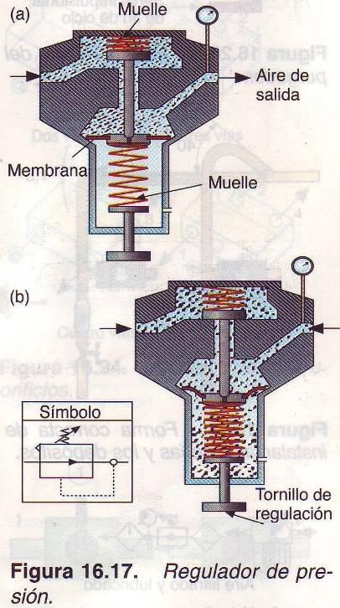

Silenciador
Reduce el ruido cuando se expulsa aire a la atmósfera.

- Elementos de transporte

Son los encargados de llevar el fluido en los circuitos hasta los puntos de consumo. Son las tuberías.

El material debe ser lo suficientemente resistente como para soportar la presión del aire en su interior. Además debe presentar una superficie lisa en su interior.

- Elementos de regulación y control

La presión y el caudal del aire comprimido, que se va a utilizar para el movimiento de las partes operativas o motrices del sistema neumático, va a estar controlado mediante distintos tipos de válvulas. Las válvulas se clasifican como:

- Válvulas de dirección del flujo: Seleccionan hacia donde se dirige el flujo.
- Válvulas antirretorno: permiten la circulación del aire en un sentido único, quedando bloqueado su paso en sentido contrario.
- Válvulas de regulación de presión y caudal: regulan y estabilizan la presión y caudal del flujo.

Válvulas de dirección

Las válvulas de dirección se definen según dos características:

- El número de vías u orificios que tenga la válvula, tanto de entrada de aire como de salida.
- El número de posiciones: que normalmente son dos. Una define el estado de reposo y otra el estado de trabajo. Sin embargo existen válvulas con más de dos posiciones.

En definitiva, la identificación de una válvula de dirección se define con dos cifras:
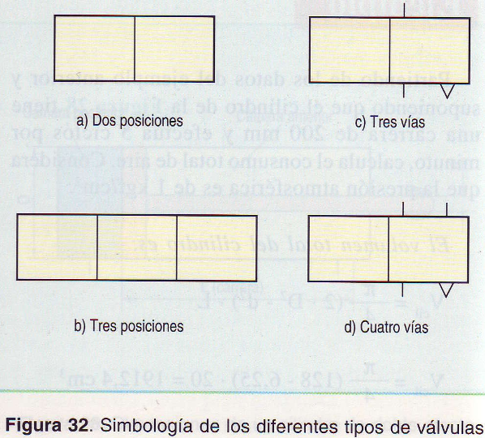

- La primera indica el número de vías.
- La segunda indica el número de posiciones.
- Ejemplo: Una válvula 2/2 significa que tiene dos vías y dos posiciones.

(Ver fotocopias) Válvula 2x2

Son válvulas normalmente cerradas en su posición de reposo.

Válvula 3x2

Es una válvula normalmente cerrada en posición de reposo. Se emplean para el mando de cilindros de simple efecto.

Válvulas 4x2

Realiza las mismas funciones que dos válvulas 3x2 combinadas. Con esta válvula de este tipo podemos comandar un cilindro de doble efecto.

Válvulas 5x2

Con esta válvula se puede comandar un cilindro de doble efecto.

Válvulas antirretorno

Tienen la misión de impedir el paso del aire en un sentido y dejar pasar el mismo en sentido opuesto. La obturación del paso puede lograrse con una bola impulsada por la propia presión de trabajo.

Válvulas selectoras
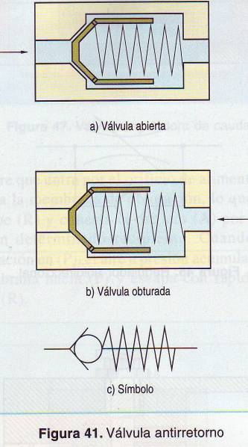

Estas válvulas permiten la circulación de aire desde dos entradas opuestas a una salida común. Esta válvula se utiliza para mandar una señal desde dos puntos distintos. En la figura se puede comprobar que el aire entra por el conducto (Y) y desplaza a la bola hacia (X), bloquea esta salida y se va a través de la utilización (A). En el caso de que se dé la entrada de aire por la vía (X), la bola se desplazará boqueando la vía (Y) y el aire circulará hacia la utilización (A)
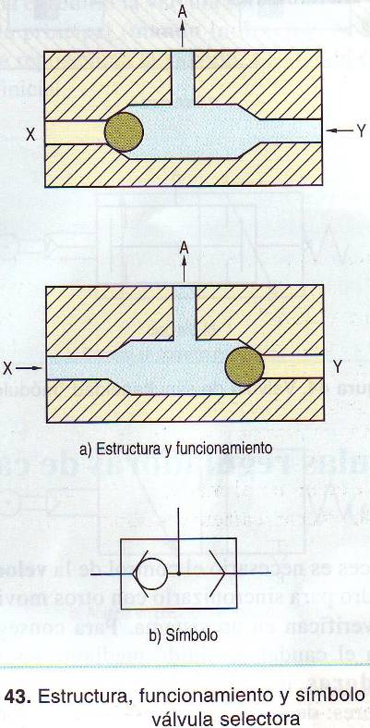

Válvulas de simultaneidad

Se utilizan cuando se necesitan dos o más condiciones para que una señal sea efectiva. En la figura se observa que toda señal procedente de (X) o de (Y) bloquea ella misma su circulación hacia la utilización (A). Sólo cuando están presentes las dos señales (X) e (Y) se tiene salida por (A).
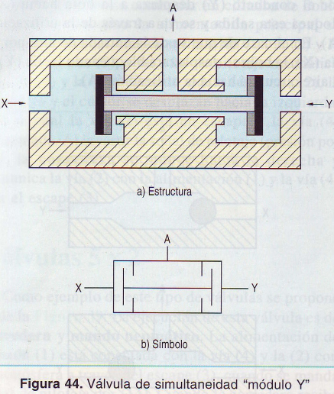

Válvulas reguladoras de caudal

A veces es necesario el control de la velocidad de un cilindro para sincronizarlo con otros movimientos que se verifican en un sistema. Para conseguirlo se controla el caudal de fluido mediante las válvulas reguladoras de caudal. Existen dos tipos de reguladores: de un solo sentido (unidireccional) y de dos sentidos. De ellos, el primero tiene mayor interés y es el más utilizado.

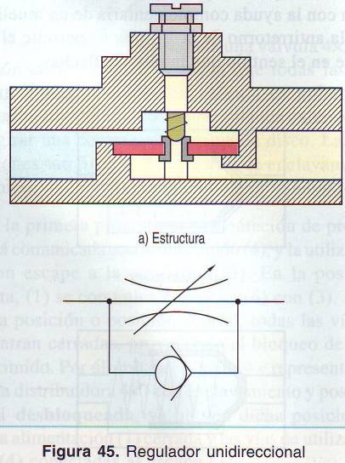
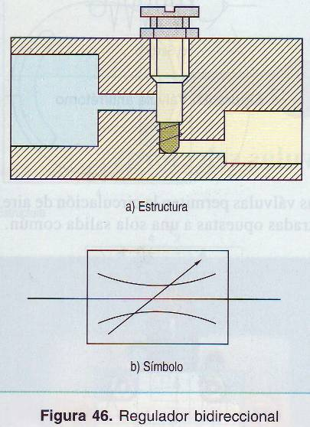

Cilindros neumáticos

La energía del aire comprimido se transforma por medio de cilindros en un movimiento lineal de vaivén.

Disponen de un tubo cilíndrico cerrado, dentro del cual hay un émbolo que se desplaza fijo a un vástago que lo atraviesa.
Cilindro de simple efecto

Es aquel que realiza un trabajo en un solo sentido. La presión desplaza al émbolo o pistón que retrocede por una fuerza externa o un muelle.

Cilindro de doble efecto

Es aquel que puede realizar trabajo en ambos sentidos. En este caso, el émbolo o pistón delimita ambas cámaras independientes.
El avance o retroceso del pistón, y por tanto del vástago, se produce por la presión que ejerce el aire en cualquiera de las dos caras del pistón.
Para que el pistón se pueda mover, es necesario que entre aire a una de las cámaras y que, por la otra, salga a la atmósfera.



